2010-2011 EĞİTİM-ÖĞRETİM YILI YENİDOĞAN İLKÖĞRETİM OKULU FEN VE TEKNOLOJİ DERSİ 8.SINIFLAR 1.DÖNEM 1.YAZILI SINAV SORULARI
ADI SOYADI : SINIF : NO : TARİH : 01/11/2010
1- Aşağıdaki bilgiler doğru ise (D), yanlış ise (Y) harfini işaretleyiniz.  1-(D)(Y)-AA x aa çaprazlamasından %100 melez bireyler oluşur.  2-(D)(Y)-Yumurta ve sperm mitoz sonucu oluşur.  3-(D)(Y)-Mitoz bölünme canlılarda çeşitliliği sağlar.  4-(D)(Y)-Kertenkelenin kopan kuyruğunu onarması yenilenme olayıdır.  5-(D)(Y)-Canlıların gelişmişlik düzeyleri ve kromozom sayısı arasında doğru orantı vardır.  2- Aşağıda verilen kelimelerle, bu kelimelerin karşılığı olan cümleleri doğru eşleştiriniz.  (n– Amip – Zigot - Mitoz – Baskın)  1-Çok hücreli canlılarda büyüme ve onarım ……………….. bölünme ile sağlanır.  2-Bölünerek üreme …………………… v.b.canlılarda görülür.  3-Mayoz bölünme sonucunda canlılarda ……… kromozoma sahip hücre oluşur.  4-Etkisini her zaman fenotipte gösterebilen gene …………………… gen denir.  5-Tek yumurta ikizleri …………… mitoz bölünme ile ayrılması sonucu oluşur.  3-Mitoz sonucunda gerçekleşen aşağıdaki olaylardan hangileri büyüme (B), hangileri üreme (Ü),hangileri yenilenme (Y) olarak nitelendirilebilir? Karşılarına yazınız.  11-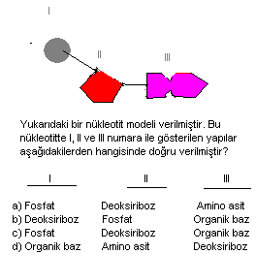12- Şekildeki boşluklara gelmesi gereken kavramları yazınız?  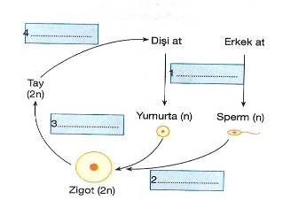13- Aşağıdaki şemada I,II ve III numaralı bireylerden hangisi veya hangileri kesinlikle taşıyıcıdır?  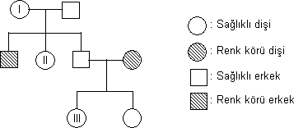  A) I B) I- III C) I- II D) I- II- III | 4- Mayoz ve mitoza ait özellikler karışık olarak sıralanmıştır.Özelliğin hangi bölünmeye ait olduğunu X işareti ile belirtiniz.  5-Mayoz hücre bölünmesi hakkında performans ödevi hazırlayan Mesut, ‘mayoz’ hücre bölünmesini şematik olarak göstermek isterse, aşağıdaki şemalardan hangisini kullanması doğru olur?  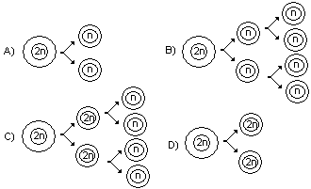  6- Aşağıda birinci zinciri verilen DNA molekülünün ikinci zincirinde sırasıyla hangi nükleotidler bulunmalıdır?  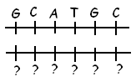  14-Akraba evliliği neden sakıncalıdır? Kısaca açıklayınız.  15- Doğacak çocuğun cinsiyetinin belirlenmesi anneye mi yoksa babaya mı bağlıdır? Açıklayınız.  16- Aşağıdakilerden hangisi eşeysiz üremeye örnek değildir?  A) Hidranın tomurcuklanması  B) Kesilen deniz yıldızının her parçasının yeni bir deniz yıldızı olması  C) Bakterinin bölünmesi  D) Kertenkelenin kopan kuyruğunu onarması  17- Bir bölünme sırasında homolog kromozomlar birbirine sarılır ve aralarında parça değişimi olmaktadır. Aşağıdakilerden hangisi bu olayın canlılar için önemini belirtir?  A) Hücre bölünmesini hızlandırır.  B) Canlıların büyümesinde etkili olur.  C) Canlılarda çeşitliliği sağlar.  D)Hücrelerde kromozom sayısının azalmasına neden olur. | 7- Melez kahverengi gözlü anne ile mavi gözlü babanın çocuklarının mavi gözlü olma olasılığı kaçtır?Çaprazlama yaparak gösteriniz  ( Kahverengi göz baskın-D, Mavi göz-d )  8- Renk körlüğü bakımından taşıyıcı bir anne ile renk körü bir babanın çocuklarının renk körü olması durumunu çaprazlama yaparak gösteriniz.  ( Sağlam- R, renk körü- r )  9-Kalıtımda görevli olan molekülleri büyükten küçüğe doğru sırası nasıldır?  A ) Gen-DNA-Kromozom B ) Kromozom-Gen-DNA  C ) DNA-Gen-Kromozom D ) Kromozom -DNA –Gen  10-Aşağıdaki hastalıkları kısaca açıklayınız.  -Renk körlüğü:  -Hemofili:  18- Aşağıda verilenlerden hangisi insanlarda görülen genetik (kalıtsal) hastalıklardan değildir?  A) Hemofili B) Renk körlüğü C) Kalp yetmezliği D) Akdeniz anemisi  19-  Yukarıdaki tabloda bazı canlıların kromozom sayıları gösterilmiştir. Bu bilgiler kullanılarak yapılan aşağıdaki yorumlardan hangisi doğrudur?  A) Kromozom sayısı aynı olan iki canlı, aynı türden olmayabilir.  B) Canlının yapısı karmaşıklaştıkça kromozom sayısı artar.  C) Bitkilerin kromozom sayısı hayvanların kromozom sayısından azdır.  D) Canlıların boyutları ile kromozom sayıları arasında bir ilişki vardır.  20- Aşağıdaki örnekler evrim, mutasyon, modifikasyon, genetik mühendisliği, adaptasyon vb. olaylarından hangisini açıklıyorsa altına yazınız.  -Kutup ayılarının beyaz renkli olması  -Çift başlı yılan  -Var oluşundan günümüze kadar atların tırnak ve vücut yapılarındaki değişmeler  -Koyunun kopyalanması  -Derimizin bronzlaşması
  I.Kırılan kemiğin onarması
  II. Boyumuzun uzaması
  III. Embriyodan bebeğin oluşması
  IV. Söğüt dalının toprağa dikilip yeni bitkiyi oluşturması
  V. Verem mikrobunun vücutta çoğalıp hastalık yapması
  ÖZELLİK | MİTOZ | MAYOZ
  Vücut hücrelerinde görülür
  2 tane yeni hücre oluşur
  Yavru hücreler n kromozomludur
  Yavru hücreler birbirinin aynıdır
  Tür içi faklılığı sağlar
  Canlı | Kromozom sayısı
  İnsan | 46
  Soğan | 16
  Moli balığı | 46
  Eğrelti otu | 500
  Patates | 48

